6.09.2024 г.

Литература 7 класс.

**Тема: «Древнерусские повести. (одна повесть по выбору), например, «Поучение» Владимира Мономаха (в сокращении). Темы и проблемы произведения».**

*Запиши в тетрадь: число, тема урока!*

1.Пройди по ссылке <https://youtu.be/Ln-3EH22k8w> и посмотри видеоурок по данной теме.

**2. Физминутка. Гимнастика для глаз.**

1)Быстро поморгать, закрыть глаза и посидеть спокойно, медленно считая до 5. Повторить 4–5 раз.

2)Крепко зажмурить глаза (считать до 3), открыть глаза и посмотреть вдаль (считать до 5). Повторить 4–5 раз.

**3. Прочитайте лекцию.**

*1)Древнерусская литература во многом отличается от литературы современной. В ней можно выделить ряд специфических особенностей, которые определяют несхожесть её с литературой наших дней:*

историзм содержания

синкретичность (слитность, нерасчленённость)

волюнтативность и дидактичность (используются формы глаголов 1 лица, формы долженствования)

этикетность форм

анонимность

рукописный характер повествования и бытования

2)Акцентируем внимание на жанре «Поучения». Чтение статьи учебника (обсуждение)

Работа с текстом «Поучение Владимира Мономаха» 1) (кратко история создания, личность Владимира Мономаха)

[«Поучение»](https://www.sochinyashka.ru/russkaya_literatura/analiz-poucheniya-vladimira-monomaha.html) - это своего рода завещание князя своим детям и всем потомкам. Автор в своем послании использует дидактику, ссылается на священное письмо. Так же князь вводит автобиографические элементы. Он описывает разные ситуации из своей жизни, то, как он преодолевал трудности. Благодаря этому «Поучение» - это не сухой свод наставлений, а интересный источник поучительных историй. Владимир Мономах пишет, что организовал 83 похода, был инициатором около 20 мирных договоров. Его любовь к охоте часто ставила его жизнь под угрозу. Но он не отступал даже перед большим зверем.   
  
Идея написать «Поучение» возникла у Владимира Мономах после встречи с послами братьев. Они хотели, чтобы он помог им прогнать Ростиславича. Другими словами – они призывали к междоусобной распре. Но князь не согласился, и сильно опечалился такой злобой между братьями. Чтобы призвать потомков сохранять мир в государстве, он начинает работу над созданием своего «Поучения».

«Поучение» дает нам представление о личности автора, Владимире Мономахе. Изучив произведение, можно понять, что его автор – человек высокообразованный, прочитавший много книг. В своем труде он часто делает отсылки на святое письмо, разные древнерусские произведения.   
  
Князь Мономах – один из первых известных нам писателей древнерусской литературы, который создал ценное художественное произведение – «Поучение»

*Князь ростовский, князь смоленский, черниговский, переяславский, великий князь киевский, государственный деятель...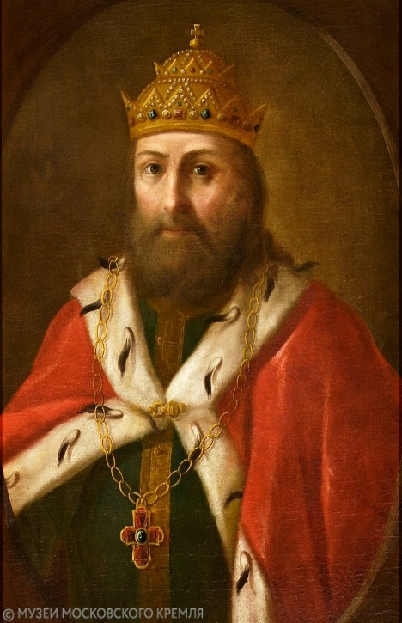*

*Чем знаменит Владимир Мономах:*

* *Провел более восьмидесяти успешных походов. Владимиру приходилось сражаться как с внешними врагами, так и с внутренними.*
* *Реформировал экономику и написал свод законов «Устав Владимира Всеволодовича». Благодаря проведенным реформам, удалось улучшить жизнь простого народа за счет ограничения прав ростовщиков.*
* *Написал «Поучение Владимира Мономаха», в котором князь решил поделиться своей мудростью с молодым поколением.*
* *Успешно завершил многолетнюю войну с Византией, которая закончилась заключением брака между внучкой князя и сыном византийского правителя.*
* *Ограничил рабский труд. Изменения, внесенные в законодательство, отменили рабство за неоплаченные долги.*

4. По материалам видеоурока, лекции и статьи в учебнике напишите конспект про Владимира Мономаха, о его «Поучении», со всеми ли пунктами согласны и почему? Актуально ли «Поучение» сейчас?

Выполненные задания можно прислать вк, в вайбер, ватсап, телеграм по тел. 89328410368, либо на электронную почту [kurmankulowa.gulzhan@yandex.ru](mailto:kurmankulowa.gulzhan@yandex.ru) , надо отправить до 18.00 часов.